Excel fájlból történő jelentésbeküldés folyamata

- Az Adatszolgáltatás szolgáltatásban a paraméterek beállítása után (Cégnév, Alapvető, Gyakoriság….stb.) a Teljesítés gomb megnyomása után a Letöltés-re kattintva tölthető le az adott jelentés excel sablonja.
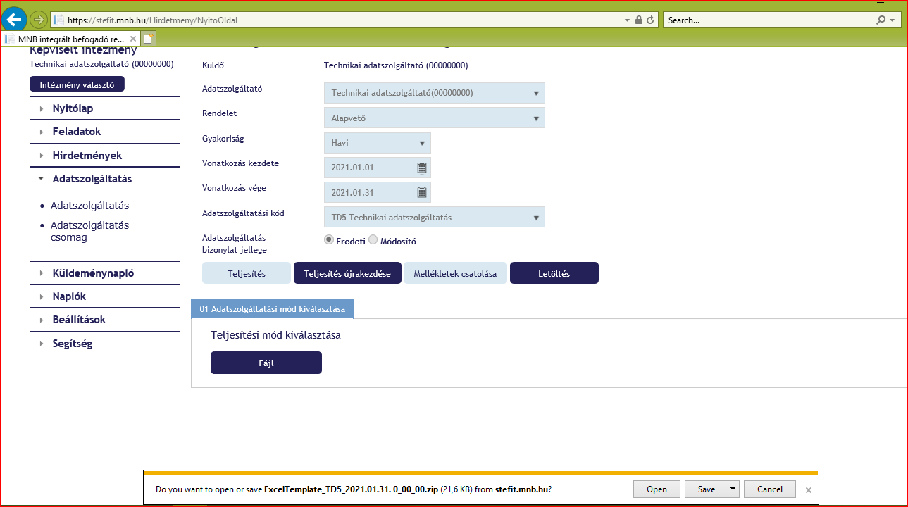
Egy Zip fájl töltődik le, ami lementhető a saját gépre, vagy egyből megnyitható.

A Zip fájl megnyitását követően egy .xml fájlformátumú Excel worksheet nyílik meg, amit excel munkafüzetként (xls vagy xlsx formátumban) mentsünk el szabványos fájlnévvel a saját gépünkre.

A szabványos fájlnév felépítése: Adatgyűjtés kód, év utolsó két számjegye + gyakoriságtól függően a vonatkozási időszak, és az adatszolgáltató adószámának első nyolc jegye):
Példák:
Havi R06 adatszolgáltatás 2022. januárra: R062201XXXXXXXX
Negyedéves R12 jelentés 2022. I. negyedévre: R1222N1XXXXXXXX
Eseti R01 adatszolgáltatás 2022. január 1-re: R01220101XXXXXXXX
Éves R29 jelentés 2021. évre vonatkozóan: R2921XXXXXXXX

Az adatszolgáltatás menüpont mellett alternatív megoldásként az egyes jelentések excel sablonja a Feladatok menüpontból is letölthető (adott időszakra vonatkozó első adatszolgáltatás esetén). Ismételt / javított adatszolgáltatás a Feladatok menüpontból nem teljesíthető.

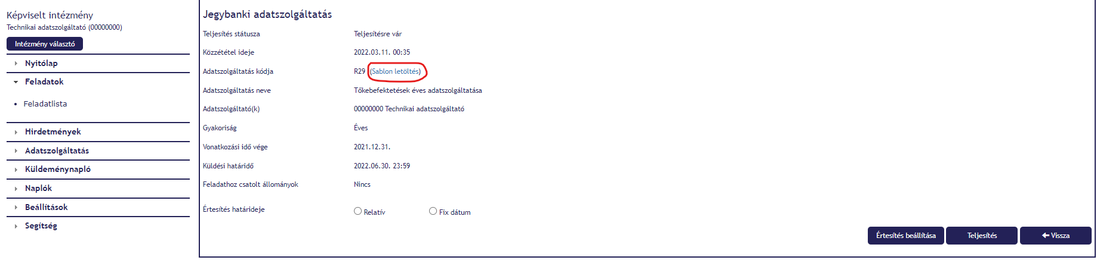

- Az excel munkafüzetlapjait értelemszerűen kitöltjük. Amire figyelni kell:

- A kitöltött táblákban üres sor ne maradjon, azokat minden esetben törölni kell!
- A táblákat ne képletezzük be, minden cellában csak szám, vagy N#A szerepelhet (sum és egyéb képletek nem!)
- A nemleges táblákat (amelyekben érdemi jelentendő adat nincs) hagyjuk üresen.
- Azokban a táblákban, ahol dátumformátumot kell megadni, az alábbi formátumokat fogadja el a rendszer:
YYYYMMDD; YYYY-MM-DD; YYYY.MM.DD; YYYY.MM/DD
- Ismétlősoros táblák esetén annyi sort kell létrehozni, amennyi sorunk lesz az adott táblában. A sorszám, sorkód oszlopokat folytatólagosan kell sorszámozni, a felesleges sorokat törölni szükséges.
- Az egyes táblákban az érdemi adatokat az 1-es (a) oszloptól kezdődően kell tölteni.
- R01 adatgyűjtés esetén az ismétlősoros táblákban (TORZS tábla) több partner jelentése esetén az egyes partnerekre vonatkozó blokkokat egymás alá kell beszúrni (üres sor hagyása nélkül). Az egyes blokkokat számozni kell, pld. a 002. blokkban (2. partner adatai) a sorkód oszlopban TORZS00201, TORZS00202, …, TORZS00216-t kell használni. Az első oszlopban a sorszám folyamatos.

- Ha minden tábla kitöltésével végeztünk, a fájlunkat elmentettük szabványos fájlnévvel, akkor mentést követően következhet a feltöltés, ami ugyanúgy működik, mint a mintafájl esetében.
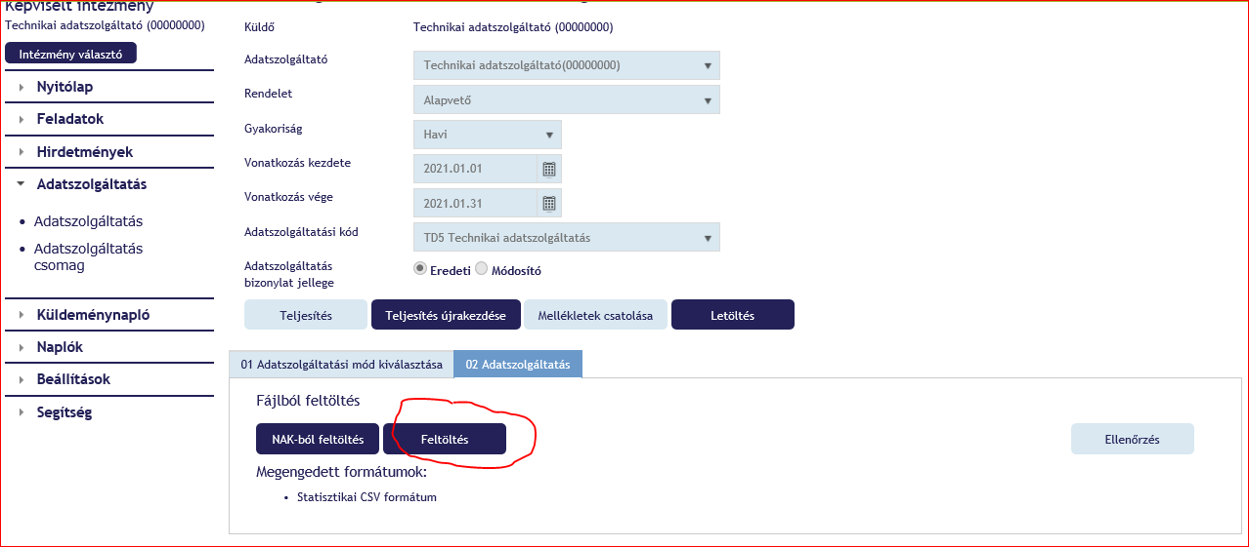

Betallózzuk a lementett excelünket, kiválasztva azt a számítógépünk mappastruktúrájából.
Az Ellenőrzést követően, az esetleges hibák kijavítása után a Beküldés aláírás nélkül gomb segítségével tudjuk beküldeni az adatszolgáltatást.
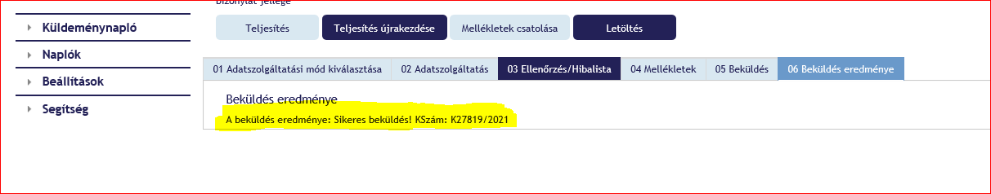
A beküldés sikerességét a Küldeménynapló menüpontban is ellenőrizni kell.

